УЧЕНИК ГЕНЕРАЦИЈЕ ШКОЛСКЕ 2020/2021. ГОДИНЕ
МИЛА ИЛИЋ

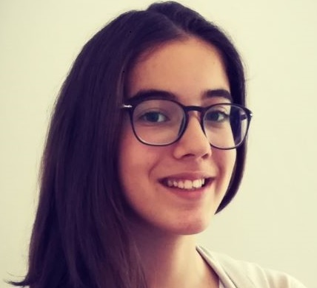 |  | МИЛА ИЛИЋ 8/4
школска година | НАГРАДА НА ТАКМИЧЕЊУ
2015/2016. | ТРЕЋИ РАЗРЕД
2015/2016. | ОПШТИНСКО
2015/2016. | МАТЕМАТИКА -2. МЕСТО
2016/2017. | ЧЕТВРТИ РАЗРЕД
2016/2017. | ОПШТИНСКО
2016/2017. | МАТЕМАТИКА -2. МЕСТО
2017/2018. | ПЕТИ РАЗРЕД
2017/2018. | ОПШТИНСКО
2017/2018. | МАТЕМАТИКА - 2. МЕСТО
2017/2018. | СРПСКИ ЈЕЗИК И КЊИЖЕВНОСТ - 2. МЕСТО
2017/2018. | ИСТОРИЈА - 3. МЕСТО
2018/2019. | ШЕСТИ РАЗРЕД
2018/2019. | ОПШТИНСКО
2018/2019. | ИСТОРИЈА - 3. МЕСТО
2018/2019. | МАТЕМАТИКА - 3. МЕСТО
2018/2019. | СРПСКИ ЈЕЗИК И КЊИЖЕВНОСТ - 1. МЕСТО  ФИЗИКА – 2. МЕСТО
2018/2019. | ГРАДСКО
2018/2019. | СРПСКИ ЈЕЗИК И КЊИЖЕВНОСТ - 3. МЕСТО  ФИЗИКА – 3. МЕСТО
2019/2020. | СЕДМИ РАЗРЕД
2019/2020. | ОПШТИНСКО
2019/2020. | ФИЗИКА - 1. МЕСТО  СРПСКИ ЈЕЗИКК И КЊИЖЕВНОСТ – 2. МЕСТО
2019/2020. | МАТЕМАТИКА - 3. МЕСТО
2019/2020. | ГРАДСКО
2019/2020. | ФИЗИКА – 2.МЕСТО
2020/2021. | ОСМИ РАЗРЕД
2020/2021. | ОПШТИНСКО
2020/2021. | НЕМАЧКИ ЈЕЗИК – 2. МЕСТО  СРПСКИ ЈЕЗИКК И КЊИЖЕВНОСТ – 3. МЕСТО
2020/2021. | ГРАДСКО
2020/2021. | СРПСКИ ЈЕЗИКК И КЊИЖЕВНОСТ – 2. МЕСТО
2020/2021. | РЕПУБЛИЧКО
2020/2021. | СРПСКИ ЈЕЗИКК И КЊИЖЕВНОСТ – 1. МЕСТО

За ученика генерације ОШ „Светозар Милетић“ у Земуну, школске 2020/2021. године изабрана је ученица 8/4 Мила Илић.
Mила је током свих година школовања остваривала веома запажене резултате на свим нивоима такмичења. Поред резултата које дајемо у прилогу, Мила је веома добра другарица; у одељењу је другари воле и поштују, са свима је у добрим одмосима и сви у разреду имају да кажу само лепе речи за њу. Посебно се истакла на такмичењима из српског језика, математике, физике и историје.

Одељењски старешина
Александра Јовичић

